MoveGo

Julian Fernando Quiroz Farfan
Ariadna Cardona Martínez
Samuel Antonio Tarazona Fonseca

Universidad Manuela Beltrán
Ingeniería de Software
Carlos Eduardo Mujica Reyes
20 de febrero de 2025
Preguntas Orientadoras
- The description of the above views are the architectural model called:
1. layers
2. Client - Server
3. 4 + 1
4. micro services
- What makes a good architecture?
1. The architecture may not be the product of a single architect or a small group
2. he architect should have the technical requirements for the system and an articulated
and prioritized list of qualitative properties
3. The architecture may not be well documented
4. All of the mentioned

Definición del proyecto
1. Evalúen ventajas y desventajas. Muestra un comparativo y justifiquen (considerando aspectos técnicos, la relevancia del problema a solucionar, valor entregado al usuario final, etc.) la validez de desarrollar un ERP en el campo que escogieron.

A. Evaluación de ventajas y desventajas del desarrollo de un ERP para alquiler de vehículos
Aspecto | Ventajas | Desventajas
Técnicos | Permite integración con pagos en línea, bases de datos en la nube y APIs de localización. Mejora la automatización y reduce errores humanos. | Desarrollo complejo y costoso. Requiere una infraestructura robusta para manejar múltiples usuarios concurrentes.
Relevancia del problema | Soluciona errores administrativos en reservas y pagos. Mejora la eficiencia operativa. | Algunas empresas pueden resistirse a cambiar su método tradicional de trabajo.
Valor al usuario final | Facilita el proceso de alquiler y reduce el tiempo de espera. Ofrece mayor confianza y seguridad en transacciones. | Puede ser necesario un período de adaptación para clientes menos familiarizados con plataformas digitales.
Justificación: A pesar de los costos de desarrollo e implementación, un ERP para alquiler de vehículos ofrece mejoras significativas en la gestión del negocio. La digitalización reduce errores, optimiza la administración de reservas y brinda una experiencia más ágil y segura para los clientes.

A. Definición del problema:
Trata de crear una página web donde las personas podrán alquilar vehículos de una manera rápida y segura donde se podrán gestionar mejor las reservas, pagos y disponibilidad a la hora de alquilar un vehículo donde la gestión manual del alquiler de vehículos genera errores en la administración de reservas, disponibilidad y cobros, lo que afecta la experiencia del cliente y la eficiencia del negocio.
B. Solución ofrecida:
Algunas empresas a la hora de alquilar un vehículo lo hacen de forma manual y esto a veces puede llegar a generar equivocaciones a la hora de alquilar un vehículo. Nuestra página ayudará a que a la hora de alquilar un vehículo sea fácil y sencillo y sin ninguna equivocación.
C. Justificación:
Nuestro proyecto optimiza la administración del negocio donde mejora la experiencia del usuario al ofrecer una solución accesible y eficiente a la hora de alquilar un vehículo.

D. Usuario final:
- Clientes: Son las personas que desean alquilar un vehículo de manera rápida y sencilla.
- Administrador: Se encarga de administrar los vehículos que están disponibles a la hora de alquilar un vehículo a los usuarios.
E. Utilidad:
- Tarifas por uso del sistema.
- Publicidad de empresas relacionadas.
- Modelos de suscripción para administradores.

A. Antecedentes: cada miembro del equipo debe investigar sobre al menos una aplicación similar a la que se pretende desarrollar. Construya un cuadro comparativo en el cual se presente una descripción de las aplicaciones consultadas y las funcionalidades que ofrecen. Siga el modelo que se presenta a continuación.
Aplicación | Característica 1 | Característica 2 | Característica 3 | Característica 4
Localiza | Ofrece una amplia flota de alquiler | Tiene sucursales en varias ciudades de Colombia | Aplicación móvil para reservas | Descuentos para clientes corporativos
Renting Colombia | Servicio de arrendamiento a largo plazo | Incluye mantenimiento preventivo y correctivo | Seguro integrado en el contrato | Atención especializada para empresas
Auteco Mobility | Enfoque en vehículos eléctricos (motos y autos) | Opciones de pago digital para mayor comodidad | Reserva en línea sin necesidad de intermediarios | Promueve el uso de vehículos ecológicos

B. Requisitos funcionales
Los requisitos funcionales se representan en un árbol de descomposición funcional con cuatro niveles de profundidad:
- Gestión de Usuarios
  - Registro de clientes
  - Inicio de sesión y autenticación
  - Gestión de perfiles
- Gestión de Reservas
  - Búsqueda de vehículos
  - Reserva en línea
  - Confirmación y cancelación de reservas
- Procesamiento de Pagos
  - Integración con pasarelas de pago
  - Facturación automática
  - Historial de transacciones
- Administración del Sistema
  - Gestión de disponibilidad de vehículos
  - Generación de reportes administrativos
  - Control de tarifas y promociones

C. Requisitos No Funcionales
- Usabilidad: Interfaz intuitiva y accesible desde dispositivos móviles y PC.
- Seguridad: Protección de datos personales y transacciones mediante cifrado SSL.
- Escalabilidad: Capacidad de crecer con la demanda, permitiendo más usuarios y reservas simultáneas.
- Disponibilidad: Garantizar un tiempo de actividad del 99.9% para minimizar interrupciones.
- Compatibilidad: Compatible con navegadores modernos y dispositivos móviles.
Justificación: Estos requisitos aseguran que la plataforma sea eficiente, segura y accesible, garantizando un alto nivel de satisfacción tanto para los clientes como para los administradores.
Alcances del Sistema
- Limitaciones: No incluye una flota propia de vehículos, depende de empresas asociadas. Inicialmente estará disponible sólo en ciertas ciudades.
- Alcances: Optimiza la gestión de reservas, pagos y disponibilidad. Automatiza procesos administrativos y mejora la experiencia del usuario.
- Triple restricción:
  - Tiempo: Desarrollo estimado en 6-12 meses.
  - Costo: Dependerá de los recursos tecnológicos y del equipo de desarrollo.
  - Alcance: Versión inicial enfocada en alquiler de autos, con posibilidad de expandirse a otros tipos de vehículos.

E. Tecnologías seleccionadas:
- Backend: Node.js / Django / Spring Boot
- Frontend: React.js / Vue.js / Angular
- Base de Datos: MySQL / PostgreSQL / Firebase / Xampp
F. Toda la información debe estar almacenada en la página del proyecto. Construya una presentación (formato 10- 15 min) donde presente su idea de proyecto (la presentación debe contener la información de los puntos de los puntos 1,2,3 y 4 en inglés)

Diagrama de cliente
Diagrama de Actividades:

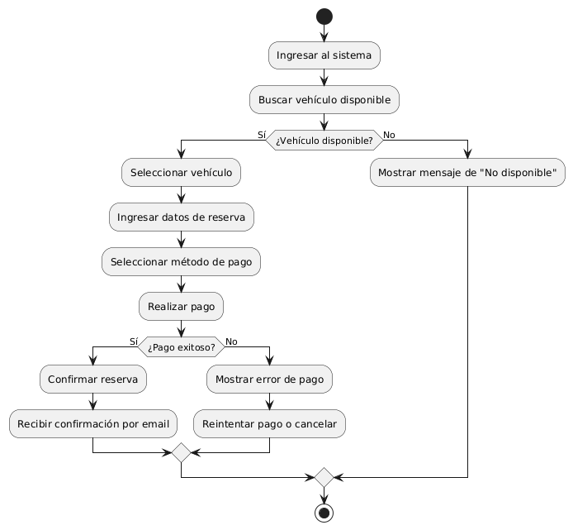

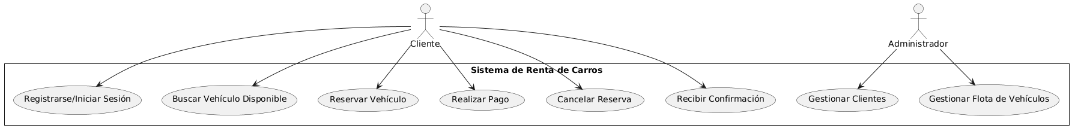
Diagrama de Casos de uso:

Diagrama de Clases:
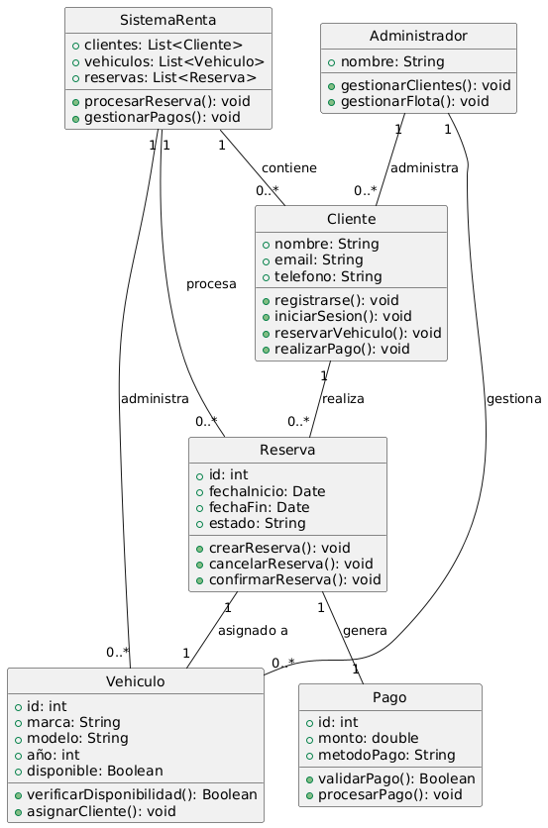

Diagrama de Objeto:
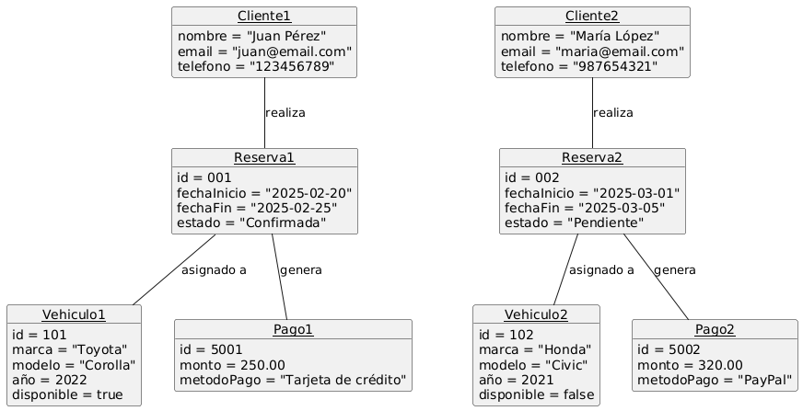

Diagrama de componentes:
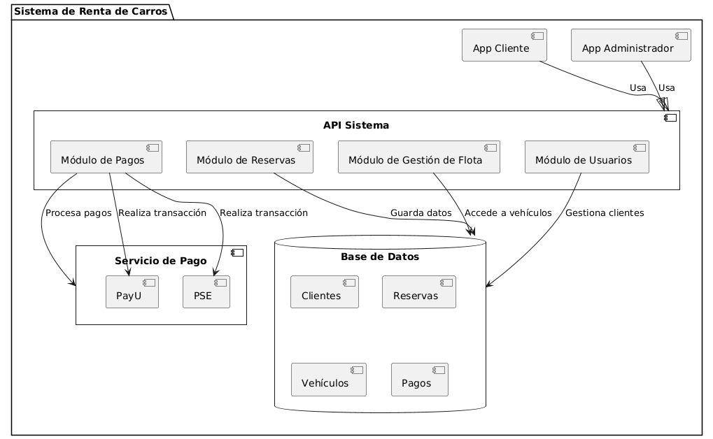

Diagrama de Implementación:

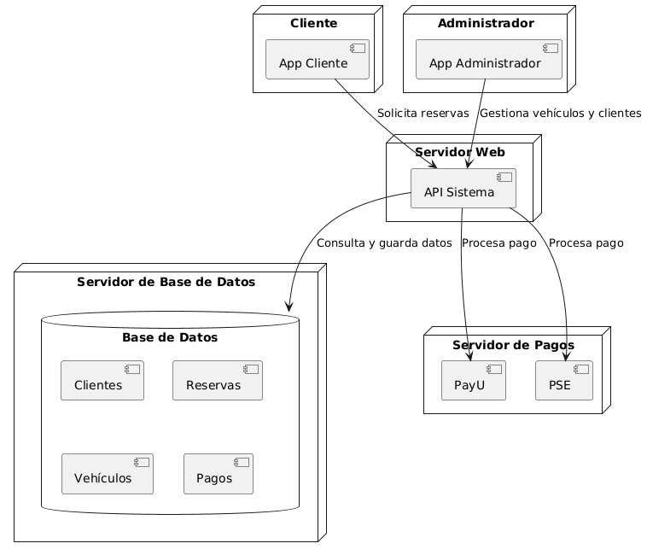

Diagrama de paquetes:
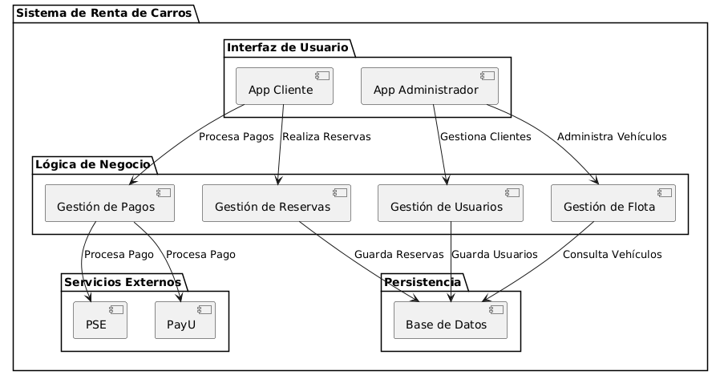

Diagramas del Inventario
Diagrama de actividades
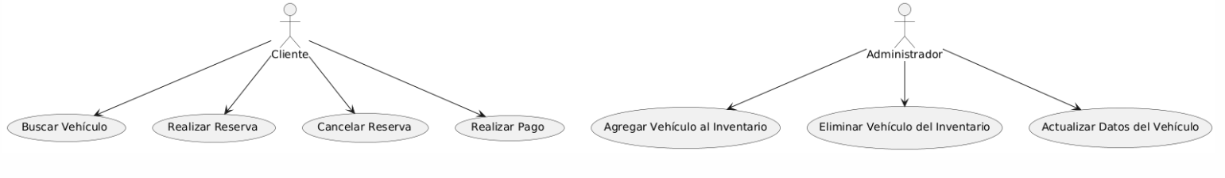
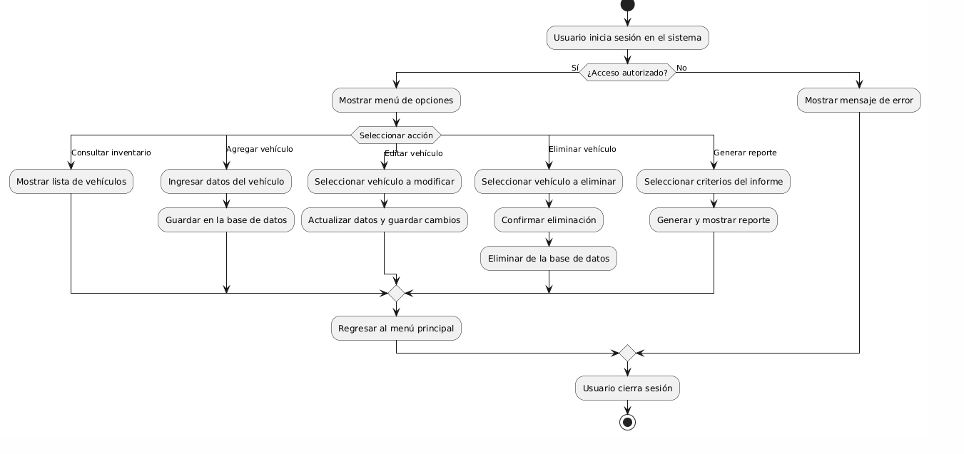
Diagrama de caso de uso

Diagrama de clases
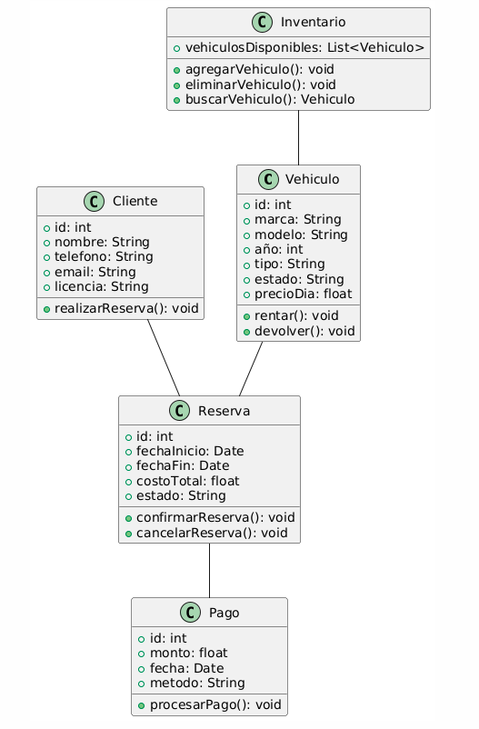

Diagrama de objetos
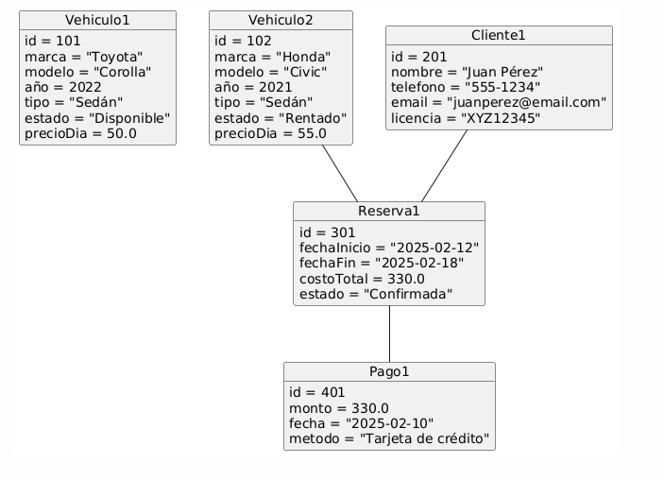
Diagrama de componentes
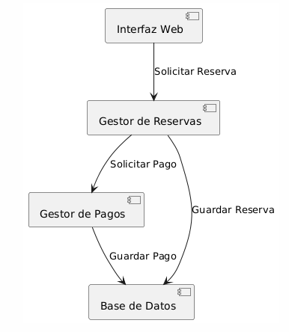

Diagrama de implementación
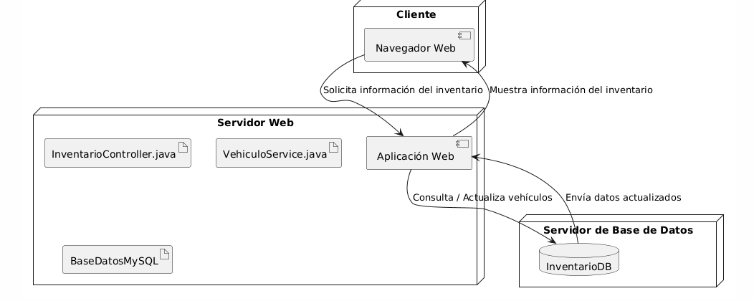
Diagrama de paquetes
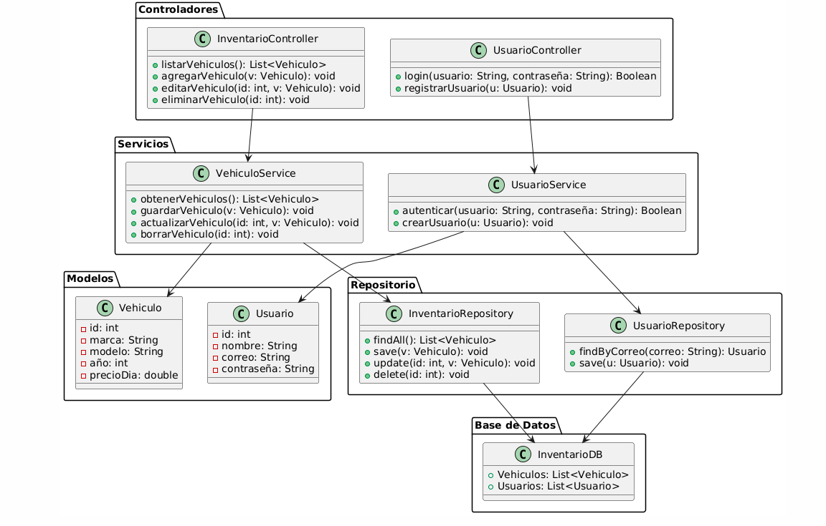

Diagrama de ventas

Diagrama de actividades
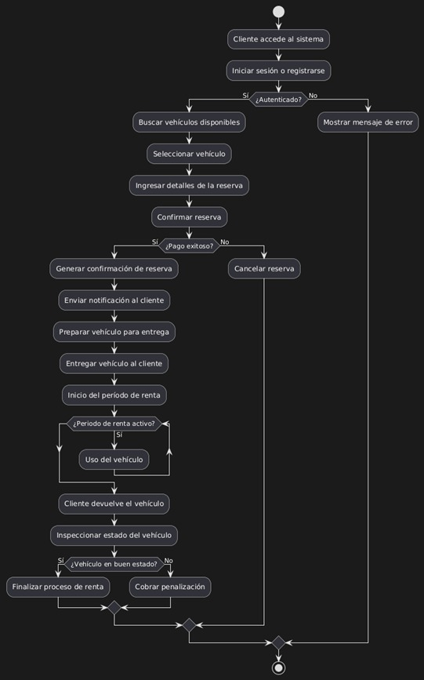

Diagrama de caso de uso
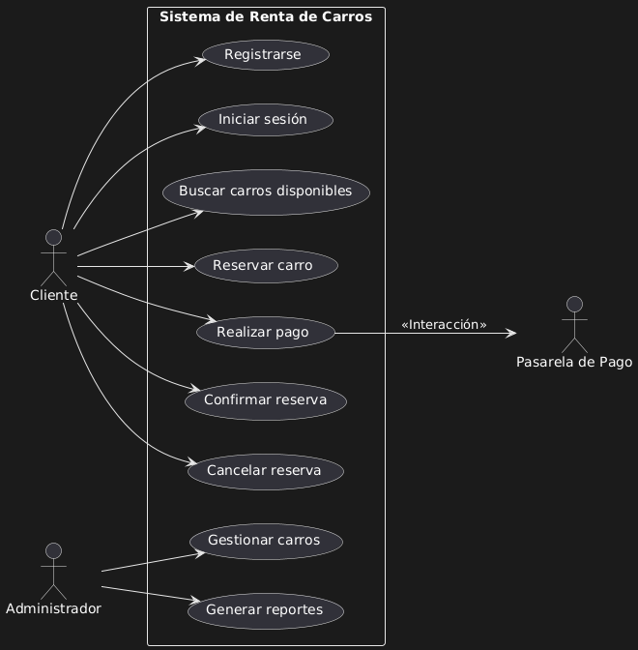

Diagrama de clases
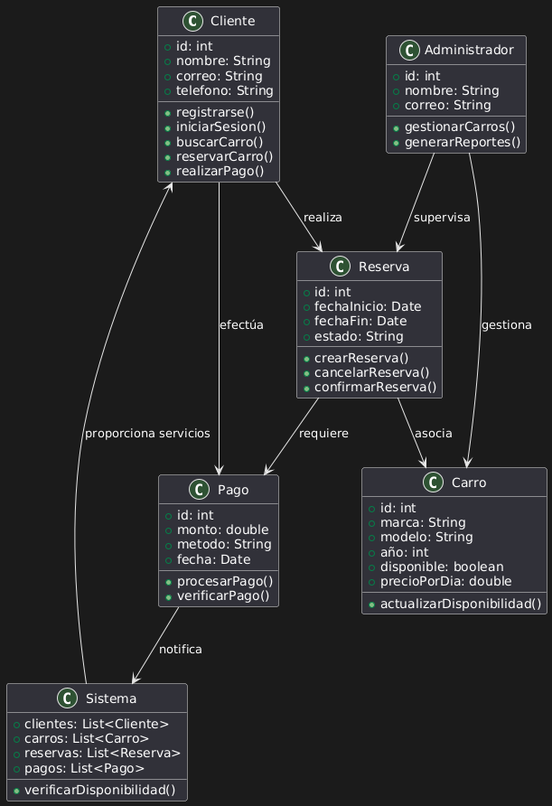

Diagrama de Objeto
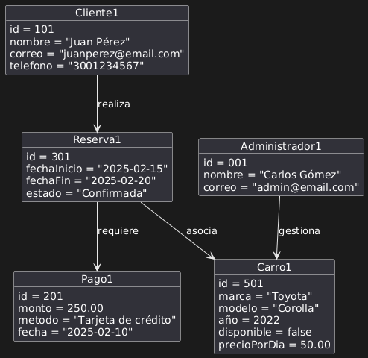

Diagrama de Componente
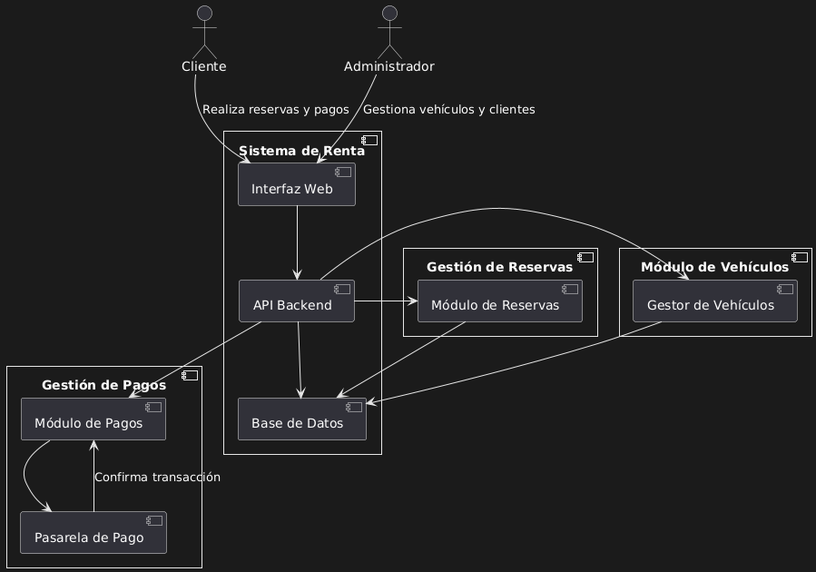
Diagrama de implementación
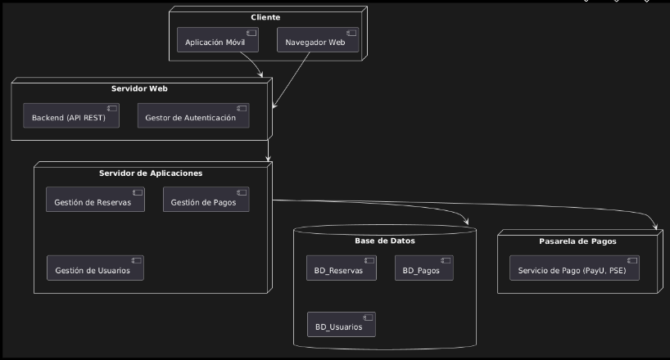

Diagrama de paquetes
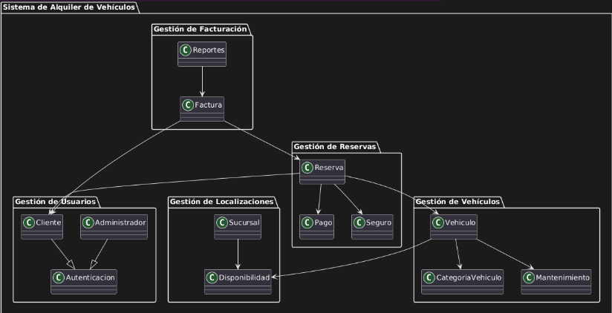

Diagrama de Nómina

Diagrama de casos de Uso
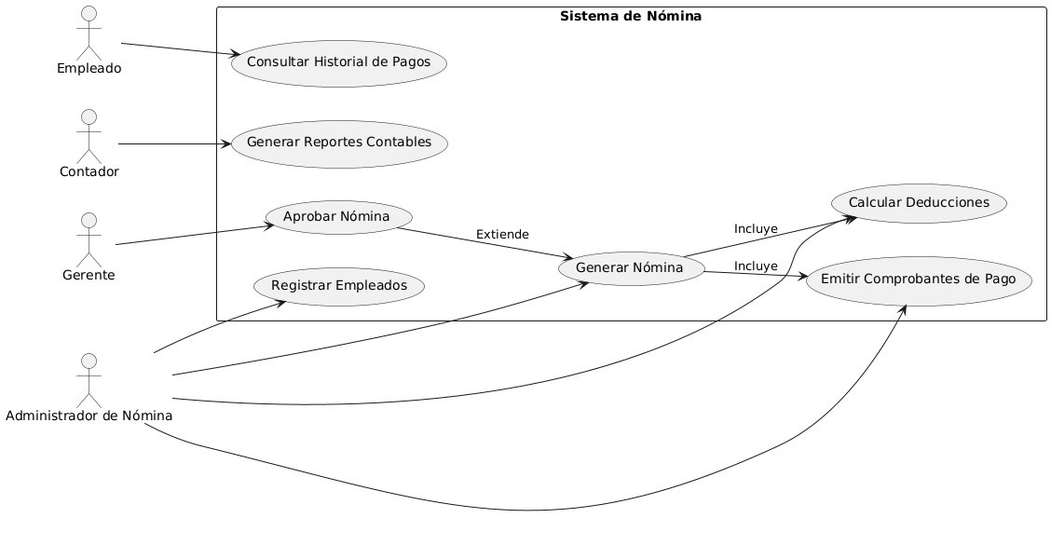
Diagrama de Actividades
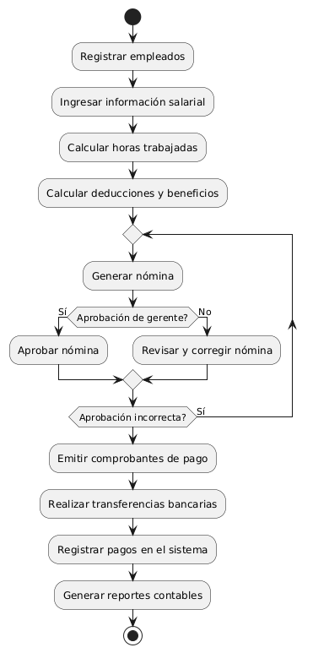

Diagrama de clases
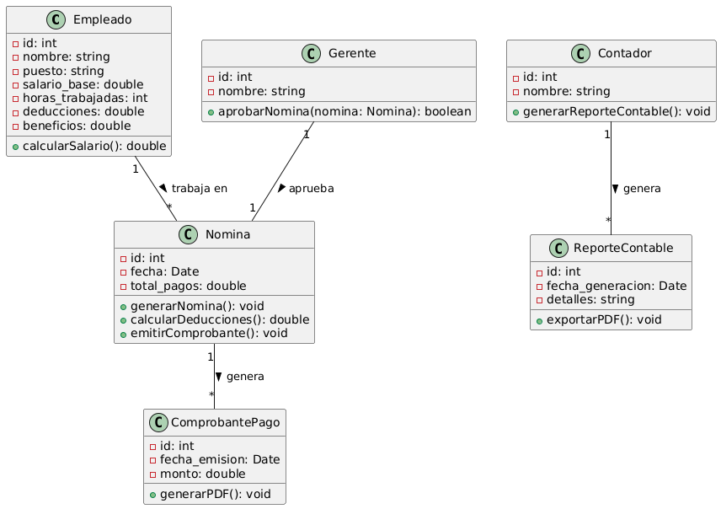

Diagrama de Objeto
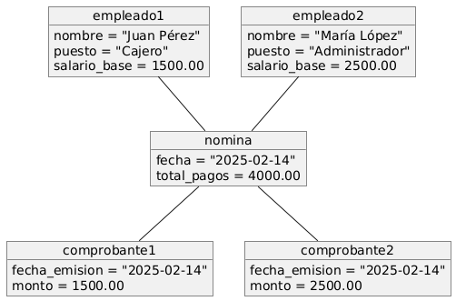
Diagrama de Componentes
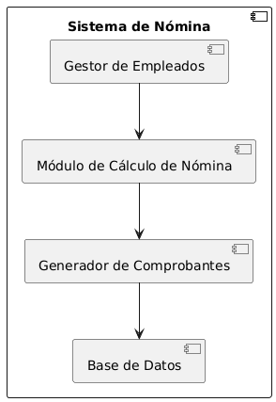

Diagrama de Implementación
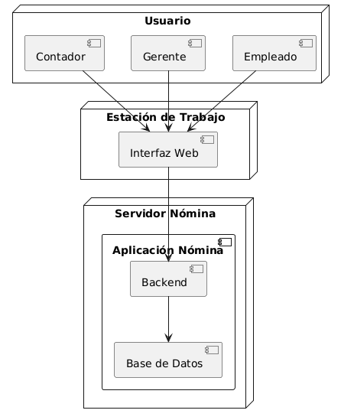

Diagrama de Paquetes
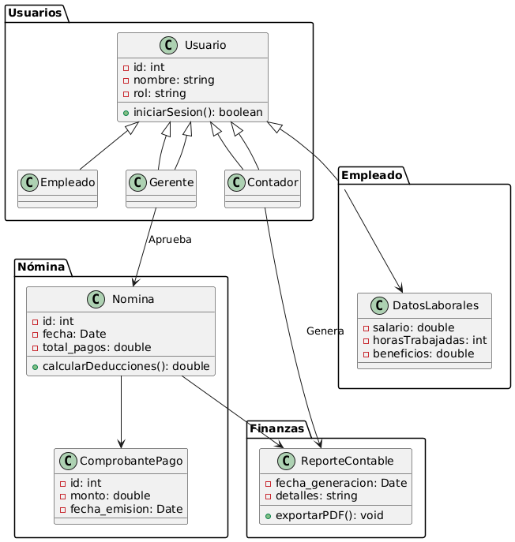

Diagrama de Mantenimiento

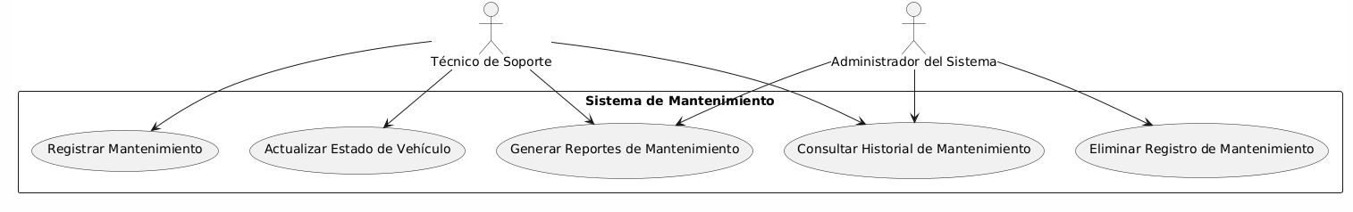
Diagrama de caso de uso
Diagrama de actividades
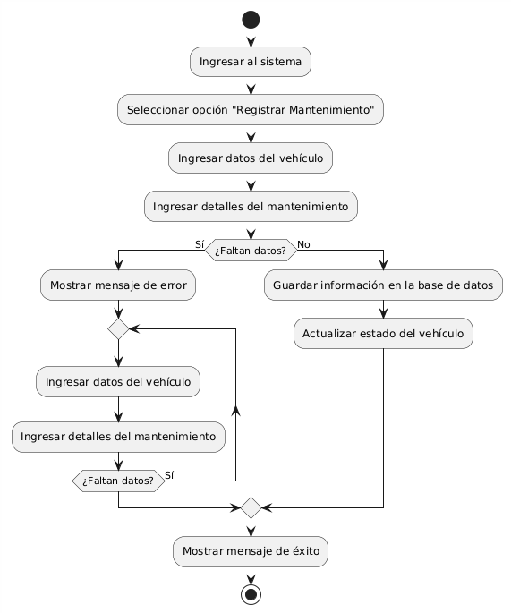
Diagrama de clases
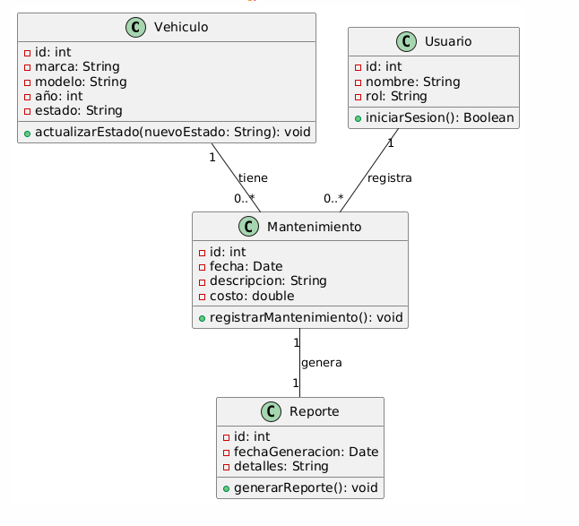

Diagrama de objetos
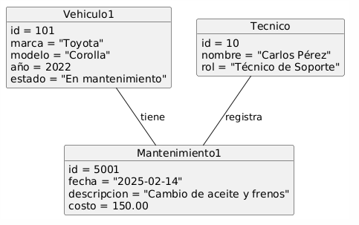

Diagrama de componentes
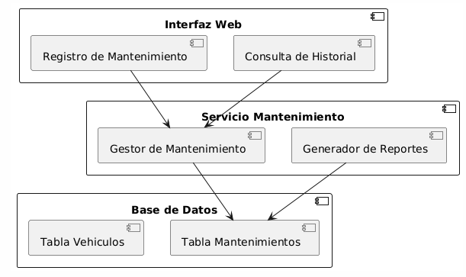
Diagrama de implementación
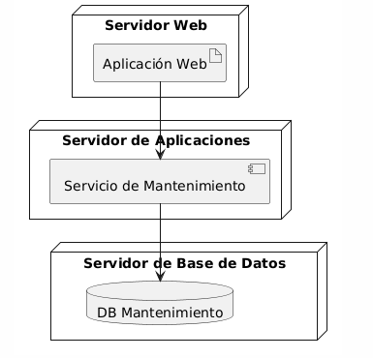

Diagrama de paquetes
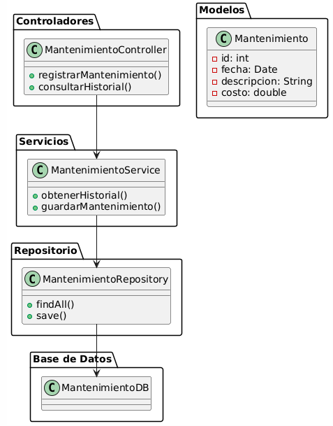

Link presentación: https://www.canva.com/design/DAGfBxFSZ20/i07-WlhIVnHxn2Bo7HTcnw/edit?utm_content=DAGfBxFSZ20&utm_campaign=designshare&utm_medium=link2&utm_source=sharebutton

